Алгоритм получения муниципальных услуг в электронном виде

Обязательным условием для получения муниципальных услуг в электронном виде является:
- наличие усиленной квалифицированной электронной цифровой подписи;
- наличие регистрации на Едином государственном портале государственных услуг.
Для получения муниципальных услуг в электронном виде необходимо:
1. Зайти на сайт Единого государственного портала государственных услуг по адресу: www.gosuslugi.ru.
2. Перейти на страницу «Каталог госуслуг»

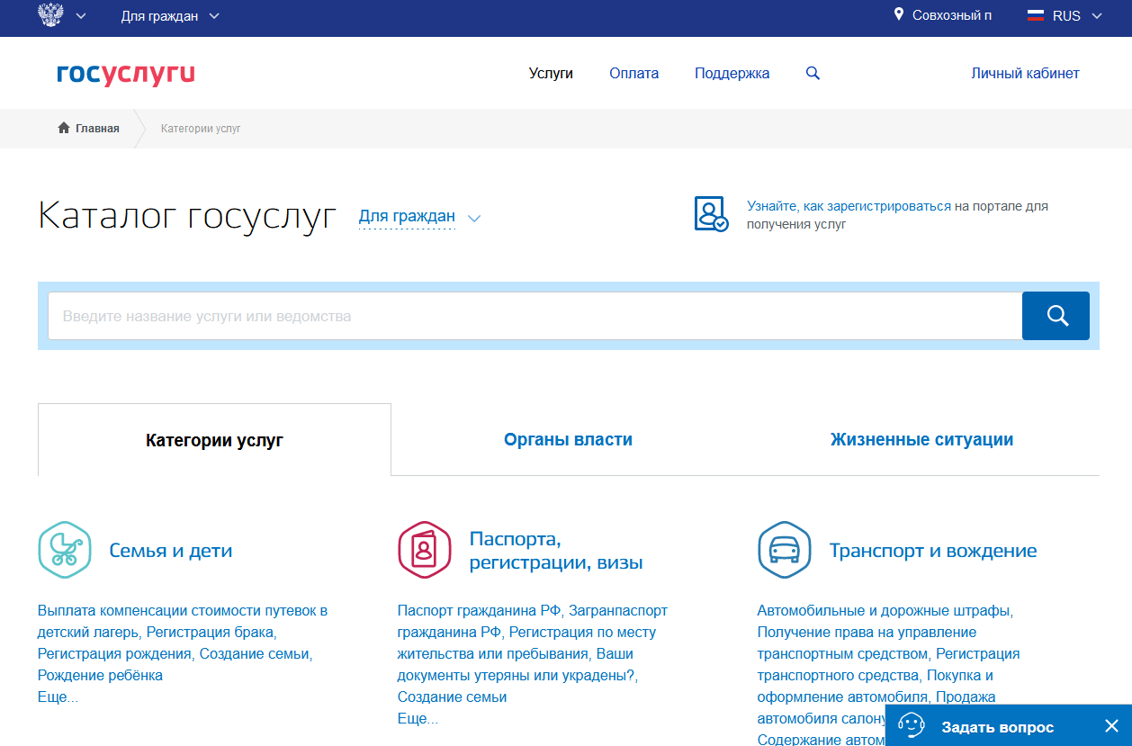

3. В поисковую строку ввести наименование муниципальной услуги или «Администрация Арамильского городского округа»

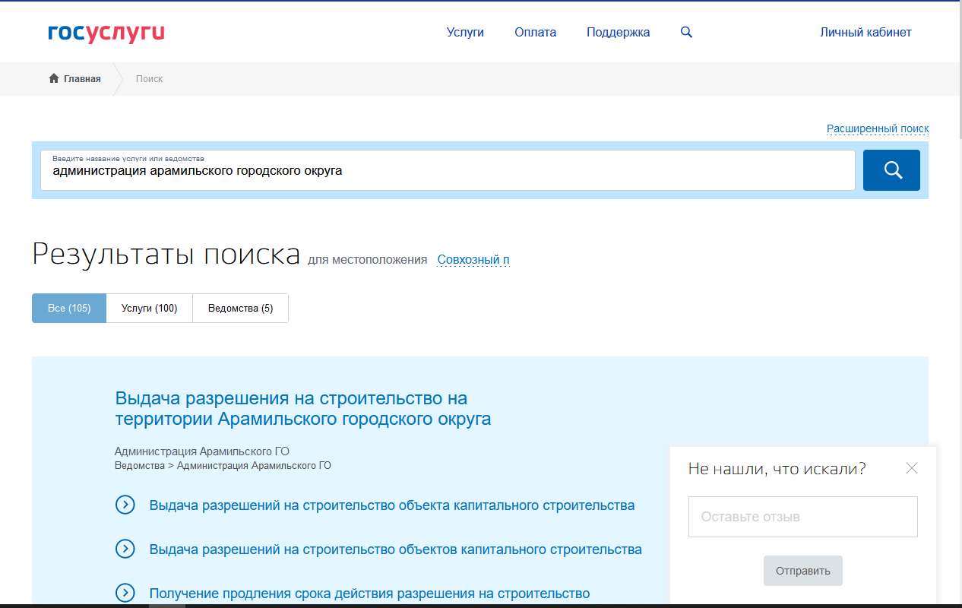
4. В результатах поиска выбрать искомую муниципальную услугу или выбрать ее из предлагаемого перечня

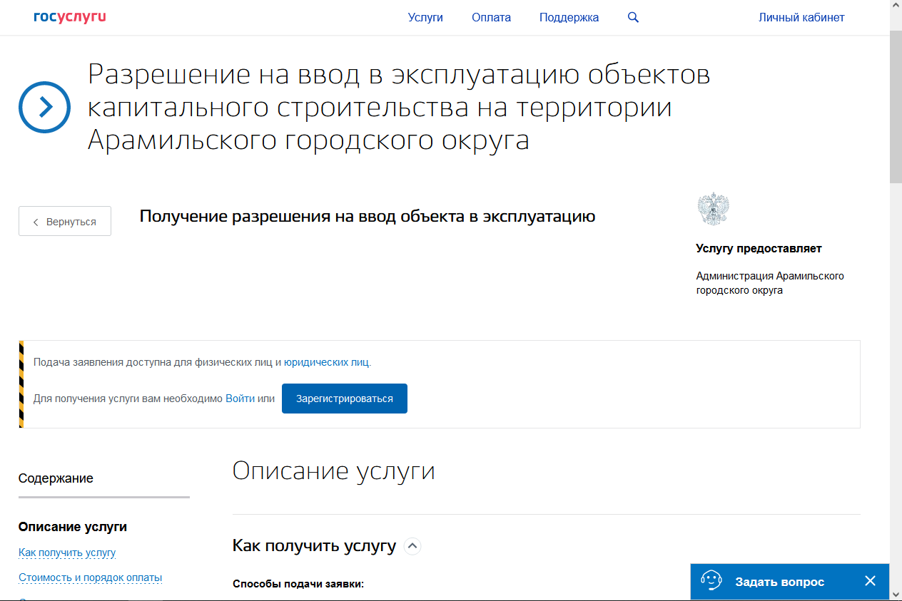

5. Ознакомится с описанием услуги, нажать на кнопку «Получить услугу»

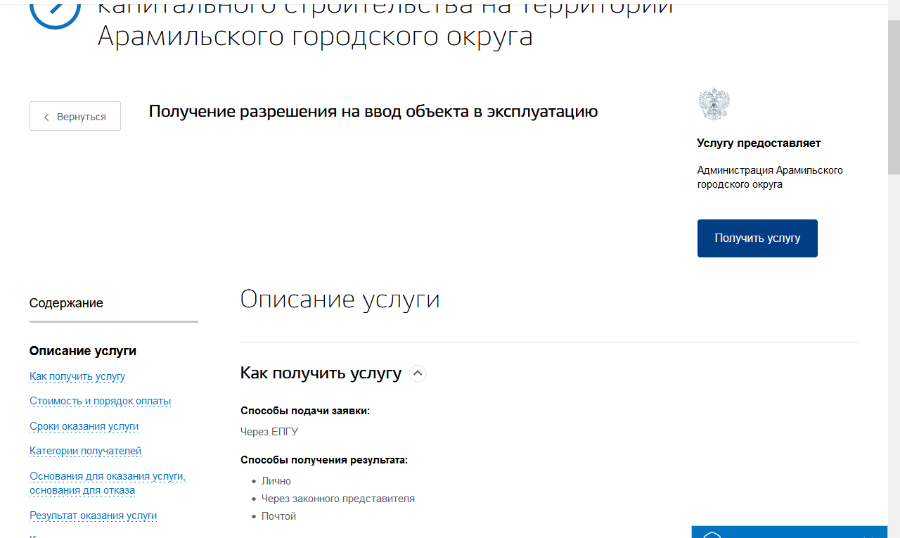

6. Следовать дальнейшим инструкциям Единого портала государственных услуг.

